鲲鹏云上应用高可用部署 实验手册



华为技术有限公司



鲲鹏云上应用高可用部署

第 1 页

目录

1 实验总体介绍 3
1.1 实验总体介绍 3
1.1.1 关于本实验 3
1.1.2 实验目的 3
1.1.3 实验组网介绍 3
1.1.4 实验资源 4
1.1.5 实验工具 5
2 鲲鹏平台部署 OA 系统 6
2.1 实验介绍 6
2.1.1 关于本实验 6
2.1.2 实验目的 6
2.2 应用介绍 6
2.3 数据库部署 7
2.3.1 购买华为云 ECS 云服务器 7
2.3.2 安装 CMake 12
2.3.3 检查 GCC 编译器版本 15
2.3.4 编译安装 MySQL 15
2.3.5 配置 MySQL 16
2.3.6 运行 MySQL 17
2.3.7 导入数据 17
2.4 应用部署 18
2.4.1 购买华为云 ECS 云服务器 18
2.4.2 安装JDK 22
2.4.3 安装 Maven 24
2.4.4 Maven 换源 25
2.4.5 克隆项目 25
2.4.6 配置 MySQL 连接 25
3 鲲鹏平台数据库迁移与部署 28
3.1 实验介绍 28
3.1.1 关于本实验 28
3.1.2 实验目的 28
3.2 部署云数据库 GaussDB 28
3.2.1 购买云数据库 GaussDB 28
3.3 数据迁移 30
3.3.1 导出 ecs-mysql 数据 30
3.3.2 导入数据到 gauss-oa 31

鲲鹏云上应用高可用部署

第 2 页

3.3.3 修改配置文件 32
3.3.4 编译安装系统 32
4 鲲鹏平台应用高可用部署 34
4.1 实验介绍 34
4.1.1 关于本实验 34
4.1.2 实验目的 34
4.2 配置应用开机启动 34
4.2.1 获取启动脚本 34
4.2.2 自定义开机启动命令 35
4.2.3 验证开机启动 35
4.3 配置弹性负载均衡 36
4.3.1 购买华为云 ELB 弹性负载均衡 36
4.3.2 配置监听器 37
4.3.3 创建鲲鹏云服务器镜像 41
4.4 配置弹性伸缩 43
4.4.1 购买华为云 AS 弹性伸缩服务 43
4.4.2 创建伸缩配置 44
4.4.3 添加弹性策略 47
5 释放实验资源 51
5.1 删除云数据库 GaussDB 51
5.2 删除 AS 弹性伸缩 51
5.3 删除 ELB 弹性负载均衡 51
5.4 删除 ECS 弹性云服务器 51
5.5 删除 IMS 镜像 52
5.6 资源检查 52

鲲鹏云上应用高可用部署

第 3 页

1 实验总体
介绍

1.1 实验总体介绍
1.1.1 关于本实验
本实验将介绍如何在鲲鹏平台上部署企业自动化办公（Office Automation，简称 OA）系 统，如何将本地自建的 MySQL 数据库迁移到云数据库 GaussDB，以及如何在鲲鹏平台上 部署应用的高可靠。
1.1.2 实验目的
. 掌握华为云鲲鹏云服务的操作方法；
. 掌握自建数据库迁移到云数据库 GaussDB 的原理、流程和操作方法；
. 完成鲲鹏云平台应用的高可靠部署。
1.1.3 实验组网介绍
图1.1.3.1.1.1.1.1 实验一 鲲鹏平台部署 OA 系统架构图
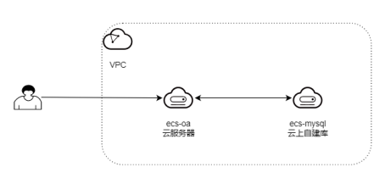

鲲鹏云上应用高可用部署
第 4 页

图1.1.3.1.1.1.1.2 实验二鲲鹏应用迁移系统架构图
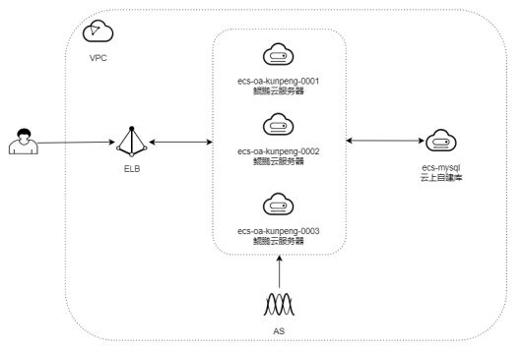

图1.1.3.1.1.1.1.3 实验三鲲鹏数据库迁移系统架构图
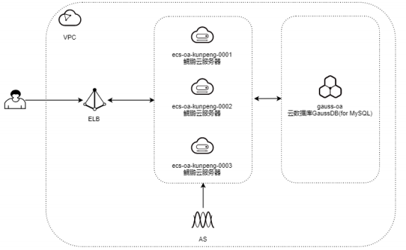

1.1.4 实验资源
设备名称、型号与版本的对应关系如下：

鲲鹏云上应用高可用部署
第 5 页

表1.1.4.1.1.1.1.1.1 实验设备详细信息

设备名称 | 设备型号 | 软件版本
鲲鹏平台 MySQL 服务器 ecs-mysql | 鲲鹏计算，通用计算增强型， kc1.la rge.2 | 2vCPUs | 4GB | openEuler 20.03 64bit
鲲鹏平台 OA 系统服务器 ecs-oa | 鲲鹏计算，通用计算增强型， kc1.2x large.2 | 8vCPUs | 16GB | openEuler 20.03 64bit with ARM
云数据库 GaussDB(for M  ySQL)  gauss-oa | GaussDB(for MySQL)，通用增强型， 16vCPUs | 64 GB | 兼容 MySQL 8.0

1.1.5 实验工具
表1.1.5.1.1.1.1.1.1 实验工具详细信息

名称 | 下载链接 | 用途
PuTTY | win32 位：  https://the.earth.li/~sgtatham/putty/  latest/w32/putty-0.74-installer.msi  win64 位：  https://the.earth.li/~sgtatham/putty/  latest/w64/putty-64bit-0.74-  installer.msi  unix:  https://the.earth.li/~sgtatham/putty/  latest/putty-0.74.tar.gz | 远程登录工具
WinSCP | https://winscp.net/eng/download.php | 远程传输工具
Git | https://git-scm.com/downloads | 分布式版本控制系统
Maven | https://mirrors.huaweicloud.com/apa  che/maven/maven-  3/3.6.3/binaries/apache-maven-  3.6.3-bin.tar.gz | 软件项目管理工具
oasys_mysql | https://gitee.com/github- 5407963/oasys_mysql | OA 系统项目源代码
oasys_mysql.sql | https://obs-oa-zyl.obs.cn-north-  4.myhuaweicloud.com/oasys_mysql.  sql | OA 系统 MySQL 数据库脚本

鲲鹏云上应用高可用部署

第 6 页

2 鲲鹏平台
部署 OA 系统

2.1 实验介绍
2.1.1 关于本实验
本实验通过一个开源的 OA 系统实例，实现 OA 系统在华为云鲲鹏云服务器上的部署。
2.1.2 实验目的
. 掌握应用在华为云鲲鹏云服务器上的部署和配置流程。
. 掌握华为云数据库的部署和配置流程。

2.2 应用介绍
办公自动化（Office Automation）系统是面向组织的日常运作和管理， 员工及管理者使用
频率最高的应用系统， 极大提高公司的办公效率。Oasys 项目(https://gitee.com/github- 5407963/oasys_mysql)是一个开源的 OA 办公自动化应用， 使用 Maven 进行项目管理，
基于 Spring Boot 框架开发的项目， MySQL 底层数据库， 前端采用 Freemarker 模板引擎， Bootstrap 作为前端 UI 框架， 集成了JPA 、MyBatis 等框架。
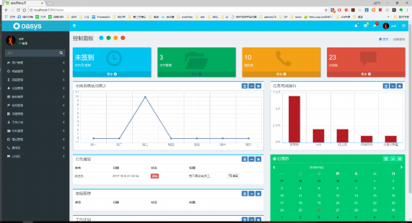

鲲鹏云上应用高可用部署

第 7 页

2.3 数据库部署

2.3.1 购买华为云 ECS 云服务器

步骤 1 使用 PC 上的浏览器访问华为云官网： https://www.huaweicloud.com/?locale=zh-cn，
单击页面右上角的“登录 ”，进入华为云账号登录页面。


步骤 2 单击右下角的“IAM 用户登录 ”，进入华为云 IAM 用户登录页面。 若使用个人账号， 则直接
在此界面进行“账号登录 ”。
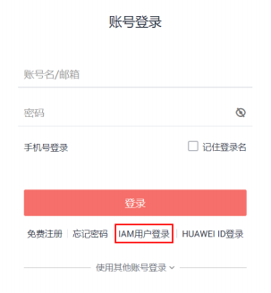

步骤 3 输入账号名，用户名和密码， 单击下方的“登录 ”，登录华为云官网。

鲲鹏云上应用高可用部署
第 8 页

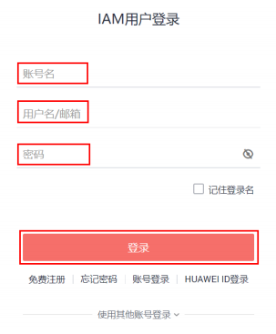

在华为云首页， 单击右上角的“控制台 ”，进入控制台操作页面。
步骤 4
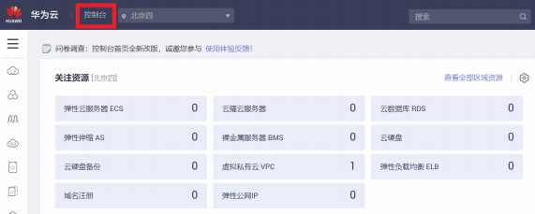

在页面左上角，选择区域“北京四” ，单击“服务列表 ”，选择“计算 -> 弹性云服务器 ECS” ，进入弹性云服务器列表页面。

步骤 5

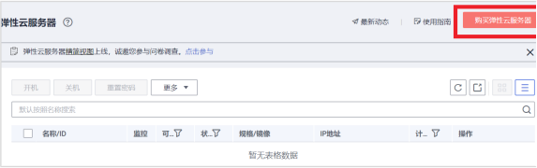

鲲鹏云上应用高可用部署

第 9 页

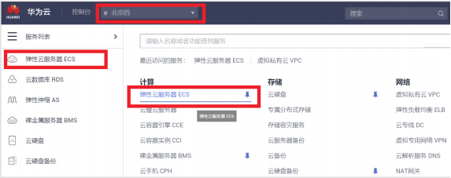

步骤 6 单击页面右上角的“购买弹性云服务器 ”。

步骤 7 进入弹性云服务器的基础配置页面， 选择基础配置（按需计费，鲲鹏计算，鲲鹏通用计算增
强型， kc1.2xlarge.2 8vCPUs | 16GB ，openEuler 20.03 64bit）， 单击“下一步：网 络配置 ”。
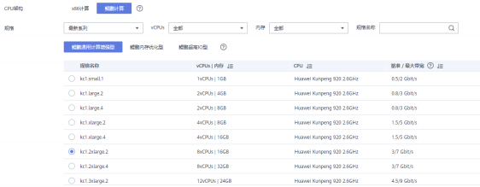

鲲鹏云上应用高可用部署

第 10 页

步骤 8

步骤 9

步骤 10

步骤 11

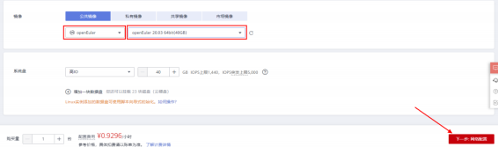

进入弹性云服务器的网络配置页面， 其中网络选择“vpc-default –> subnet-default -> 自动分配地址”，网络配置如下图所示：


点击“新建安全组 ”。


检查安全组中是否有“Sys-FullAccess” ，若没有则点击“创建安全组 ”。
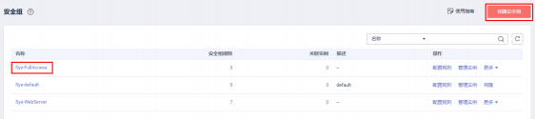

选择模板为“开放全部端口”，输入名称“sg-FullAccess” ，点击“确定 ”。

鲲鹏云上应用高可用部署

第 11 页

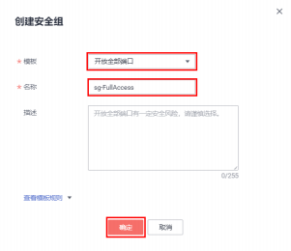

步骤 12 点击安全组刷新按钮，选择“sg-FullAccess”，公网带宽选择“按流量计费”和“5”Mbit/s
带宽大小，单击“下一步：高级配置 ”。
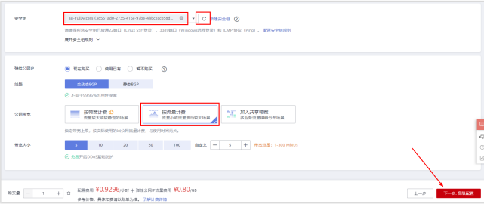

步骤 13 进入弹性云服务器的高级配置页面，高级配置如下图所示：
. 云服务器名称： ecs-mysql
. 输入自定义密码， 密码需大于 8 位并带有特殊字符，再次确认密码
. 单击“下一步：确认配置 ”。

鲲鹏云上应用高可用部署

第 12 页

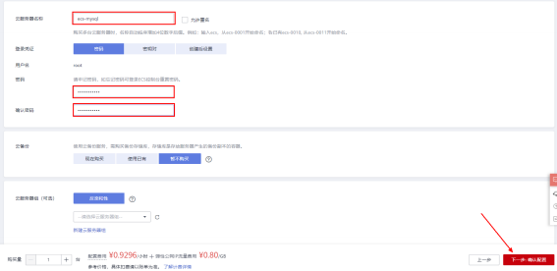

步骤 14 进入弹性云服务器的确认配置页面， 核对信息无误后，勾选下方的“我已经阅读并同意《华
为镜像免责声明》”，如果有企业项目使用下拉框选择企业项目， 单击“立即购买 ”，完成 用于部署 MySQL 的云服务器购买。
步骤 15 返回弹性云服务器列表页面，查看刚刚购买的弹性云服务器ecs-mysql ，等待其状态变为
“运行中” ， 记录其弹性 IP 地址。

2.3.2 安装 CMake
步骤 1 在本地 PC 中打开 PuTTY 或其他 SSH 登录工具， 也可以使用ecs-mysql 右侧“远程登录 ”
中的“CloudShell 登录 ”。使用ecs-mysql 的弹性 IP 地址和 root 密码进行 SSH 登录。
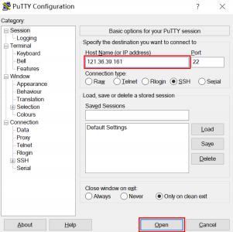

步骤 2 点击“Connection”标签，将 keepalives 修改为“60” ，点击“Open”。

步骤 4

鲲鹏云上应用高可用部署

第 13 页

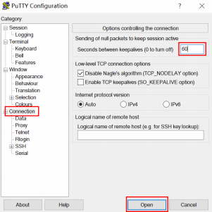

步骤 3 在对话框中点击“是(Y)”。
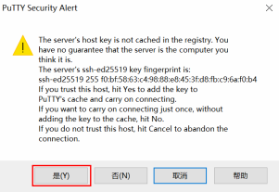

输入“root”用户名和之前设置的密码进行 SSH 远程登录。
login as: root

Authorized users only. All activities may be monitored and reported.
root@121.36.97.64's password:
Welcome to Huawei Cloud Service

Last login: Thu Aug 20 14:06:28 2020 from 119.3.119.19

Welcome to 4.19.90-2003.4.0.0036.oe1.aarch64

System information as of time: Thu Aug 20 14:13:07 CST 2020

System load: 0.00
Processes: 153

鲲鹏云上应用高可用部署
第 14 页

Memory used: 2.5%
Swap used: 0.0%
Usage On: 9%
IP address: 192.168.0.25
Users online: 1

[root@ecs-mysql ~]#
步骤 5

检查 CMake 是否安装， 返回内容如下所示，表示未安装 cmake ，需要安装 cmake。
[root@ecs-mysql ~]# rpm -qa | grep cmake
[root@ecs-mysql ~]#
步骤 6

执行以下命令，安装所需依赖包。
[root@ecs-mysql ~]# dnf -y install gcc gcc-c++ automake zlib zlib-devel bzip2 bzip2-devel
bzip2-libs readline readline-devel bison ncurses ncurses-devel libaio-devel openssl openssl-
devel gmp gmp-devel mpfr mpfr-devel libmpc libmpc-devel bison* ncurses* bzip2 wget libtirpc libtirpc-devel ncurses-devel rpcgen

如果此步报错可以直接跳过此步骤。

获取 CMake 源码。
步骤 7
[root@ecs-mysql ~]# cd /usr/local/src
[root@ecs-mysql ~]# wget https://zhuanyejianshe.obs.cn-north-
4.myhuaweicloud.com/yunjisuan-gongjuruanjian/cmake-3.9.2.tar.gz
Cmake源码给出的地址可能已经过期，请到官网上下载，，并使用FinalShell，XShell等远
程终端进行连接云服务器后，上传下载的文件

解压软件包。
步骤 8

步骤 9

步骤 10
[root@ecs-mysql src]# tar -zxvf cmake-3.9.2.tar.gz

进入 CMake 的安装目录。
[root@ecs-mysql cmake-3.9.2]# cd cmake-3.9.2

安装 CMake ，此过程耗时较长，请耐心等待。如果这个步骤报错了，一定是步骤6出了问题。不用慌张执行 yum install gcc-c++ libstdc++-devel 。就可以了
[root@ecs-mysql cmake-3.9.2]# ./configure
“-j”参数可利用多核 CPU 加快编译速度，在本示例中 ，使用的是 8 核 CPU ，所以此处为“- j8”。可通过下述命令查询 CPU 核数： cat /proc/cpuinfo| grep "processor"| wc -l
[root@ecs-mysql cmake-3.9.2]# make -j8 && make install

测试 CMake 是否安装完成， 返回内容如下所示，表示安装已经完成。
步骤 11
[root@ecs-mysql cmake-3.9.2]# cmake -version
cmake version 3.9.2

CMake suite maintained and supported by Kitware (kitware.com/cmake).

2.3.3 检查 GCC 编译器版本

步骤 1 执行以下命令，检查当前环境中的 GCC 编译器是否符合要求。
[root@ecs-mysql cmake-3.9.2]# gcc -v
Using built-in specs.
COLLECT_GCC=gcc
COLLECT_LTO_WRAPPER=/usr/libexec/gcc/aarch64-linux-gnu/7.3.0/lto-wrapper Target: aarch64-linux-gnu
Configured with: ../configure --prefix=/usr --mandir=/usr/share/man --infodir=/usr/share/info
--enable-shared --enable-threads=posix --enable-checking=release --with-system-zlib --enable- __cxa_atexit --disable-libunwind-exceptions --enable-gnu-unique-object --enable-linker-build-id --with-linker-hash-style=gnu --enable-languages=c,c++,objc,obj-c++,fortran,lto --enable-
plugin --enable-initfini-array --disable-libgcj --without-isl --without-cloog --enable-gnu-indirect- function --build=aarch64-linux-gnu --with-stage1-ldflags=' -Wl,-z,relro,-z,now' --with-boot-
ldflags=' -Wl,-z,relro,-z,now' --with-multilib-list=lp64
Thread model: posix
gcc version 7.3.0 (GCC)
. 若版本为 5.3 及以上，则表示符合版本要求，本实验 GCC 版本为 7.3.0 符合要求， 无需升级。

鲲鹏云上应用高可用部署

第 15 页

2.3.4 编译安装 MySQL （这一步如果你有兴趣就从头编译吧，

如果你没有兴趣的话，直接下载就行了步骤会用红字标出）

步骤 1 拷贝 MySQL 文件夹至/home 目录。
[root@ecs-mysql cmake-3.9.2]# cd /home/
[root@ecs-mysql home]# wget https://mirrors.huaweicloud.com/mysql/Downloads/MySQL- 8.0/mysql-boost-8.0.24.tar.gz

步骤 2 解压软件包。
[root@ecs-mysql home]# tar -zxvf mysql-boost-8.0.24.tar.gz

步骤 3 进入 MySQL 目录， 进行配置。
[root@ecs-mysql home]# cd mysql-8.0.24
[root@ecs-mysql mysql-8.0.24]# cmake . -DCMAKE_INSTALL_PREFIX=/usr/local/mysql
-DMYSQL_DATADIR=/data/mysql/data -DSYSCONFDIR=/etc
-DWITH_INNOBASE_STORAGE_ENGINE=1 -DWITH_PARTITION_STORAGE_ENGINE=1 -DWITH_FEDERATED_STORAGE_ENGINE=1 -DWITH_ARCHIVE_STORAGE_ENGINE=1 -DWITH_BLACKHOLE_STORAGE_ENGINE=1 -DWITH_MYISAM_STORAGE_ENGINE=1
-DENABLED_LOCAL_INFILE=1 -DENABLE_DTRACE=0 -DDEFAULT_CHARSET=utf8mb4 -DDEFAULT_COLLATION=utf8mb4_general_ci -DWITH_EMBEDDED_SERVER=1
-DCMAKE_C_COMPILER=/usr/bin/gcc -DDOWNLOAD_BOOST=1 -DWITH_BOOST=/home/mysql- 8.0.24/boost/boost 1 73 0 -DFORCE INSOURCE BUILD=1
_ _ _
_
_

步骤 4 在 MySQL 源码路径下运行， 等待编译和安装完成。
[root@ecs-mysql mysql-8.0.24]# make -j8
[root@ecs-mysql mysql-8.0.24]# make install
这里是直接下载可运行的数据库的步骤，为8.0+的版本，不要下载6.0以下的
wget https://dev.mysql.com/get/mysql80-community-release-el8-1.noarch.rpm
yum install mysql80-community-release-el8-1.noarch.rpm
yum repolist enabled | grep "mysql.*-community.*"
yum module disable mysql
下载服务：yum install mysql-community-server --nogpgcheck
开启服务：/bin/systemctl start mysqld.service
监察服务运状态： service mysqld status
获得初始化的密码：grep 'temporary password' /var/log/mysqld.log
root@localhost：之后的就是初始化的密码。
下载成功后，需要修改初始密码。网络上有4种步骤
首先 mysql -uroot -p
之后输入初始化密码，因为是隐式的输入，所以不会看到输入状况哦
一般而言 ALTER user 'root'@'localhost' IDENTIFIED BY '你的密码自己随便，记得就好';
输入完上述语句之后记得刷新权限：flush privileges；
配置完毕之后就可以了，你可以用自己的密码登录数据库了
之后需要配置远程连接的许可，步骤如下：
use mysql;
update user set host='%' where user ='root';
FLUSH PRIVILEGES;
GRANT ALL PRIVILEGES ON *.* TO 'root'@'%'WITH GRANT OPTION;
如果你的远程连接数据库工具可以连接那么就OK了

2.3.5 配置 MySQL（直接安装了可运行的就跳过）

步骤 1 创建 mysql 用户及用户组。
[root@ecs-mysql mysql]# useradd mysql

步骤 2 进入安装路径，创建“data” 、“log” 、“run”文件夹，修改“/usr/local/mysql”权限。

鲲鹏云上应用高可用部署
第 16 页

mysql]# cd /usr/local/mysql
mysql]# mkdir -p data/{log,data,run}
mysql]# chown -R mysql:mysql /usr/local/mysql
[root@ecs-mysql [root@ecs-mysql [root@ecs-mysql

执行初始化配置脚本， 生成初始的数据库和表。 需要指出的是， 执行下述命令后，会产生初 始随机密码，如 wjFoNgof3A(< ，此密码需要记录。
步骤 3
[root@ecs-mysql mysql]# bin/mysqld --initialize --basedir=/usr/local/mysql
--datadir=/usr/local/mysql/data/data --user=mysql

创建“mysql.log”和“mysql.pid”文件， 赋予“mysql”用户及用户组权限。 其中，创建的 “mysql.log”和“mysql.pid”文件是空文件。
步骤 4
mysql]# cd /usr/local/mysql/data/log/
log]# touch mysql.log
log]# cd /usr/local/mysql/data/run/
run]# touch mysql.pid
run]# chown -R mysql:mysql /usr/local/mysql/data/
[root@ecs-mysql [root@ecs-mysql [root@ecs-mysql [root@ecs-mysql [root@ecs-mysql

通过 vi 命令新建“my.cnf” 。
步骤 5

步骤 6
[root@ecs-mysql run]# vim /etc/my.cnf

在文件中添加以下代码。 Vim 编辑流程： 按 i 键进入 Insert 模式，输入或者复制以下代码到 文件， 按 Esc 键退出 Insert 模式，输入:wq 后按回车键，保存并退出文件。
[client]
port=3306
socket=/usr/local/mysql/data/data/mysql.sock

[mysqld]
datadir=/usr/local/mysql/data/data
socket=/usr/local/mysql/data/data/mysql.sock
# Disabling symbolic-links is recommended to prevent assorted security risks symbolic-links=0
# Settings user and group are ignored when systemd is used.
# If you need to run mysqld under a different user or group,
# customize your systemd unit file for mariadb according to the
# instructions in http://fedoraproject.org/wiki/Systemd

[mysqld_safe]
log-error=/usr/local/mysql/data/log/mysql.log
pid-file=/usr/local/mysql/data/run/mysql.pid

#
# include all files from the config directory
#
!includedir /etc/my.cnf.d

2.3.6 运行 MySQL（直接安装了可运行的就跳过）

步骤 1 启动 MySQL 服务。

步骤 2

步骤 3

步骤 4

步骤 5

步骤 6

步骤 7

鲲鹏云上应用高可用部署
第 17 页

[root@ecs-mysql [root@ecs-mysql [root@ecs-mysql [root@ecs-mysql | run]# cp /usr/local/mysql/support-files/mysql.server /etc/init.d/mysql run]# chmod +x /etc/init.d/mysql  run]# chkconfig mysql on  run]# service mysql start

将以下内容添加进环境变量，并使之生效。
[root@ecs-mysql run]# vim ~/.bash_profile

参考之前小节步骤 6 中的 Vim 编辑流程，在文件最后添加一行写入以下代码：
PATH=/usr/local/mysql/bin:$PATH

使环境变量生效。
[root@ecs-mysql run]# source ~/.bash_profile

建立套接字软链接，接入 MySQL 环境。需要输入的密码为 2.3.5 配置 MySQL 中步骤 3 配置 MySQL 时产生的初始密码， 请留意初始密码包含了特殊字符。
[root@ecs-mysql run]# ln -s ../data/mysql.sock /tmp/mysql.sock
[root@ecs-mysql run]# mysql -uroot -p

修改密码。下述命令中的“mypassword”需要根据实际修改成要配置的密码。
mysql> alter user user() identified by 'mypassword';
mysql> grant all privileges on *.* to 'root'@'localhost' with grant option;
mysql> use mysql;
mysql> update user set host = '%' where user ='root';
mysql> flush privileges;

使用新的密码重新登录。下述命令中的“mypassword”需要根据实际修改成要配置的密码。
mysql> exit
[root@ecs-mysql run]# mysql -uroot -pmypassword

2.3.7 导入数据

步骤 1 下载原始 sql 文件到/home 目录。这里的地址可能过期了，所以到给你的资源中找吧。
mysql> exit
[root@ecs-mysql run]# cd /home/
[root@ecs-mysql home]# wget https://obs-oa-zyl.obs.cn-north-
4.myhuaweicloud.com/oasys_mysql.sql

步骤 2 登录 mysql，下述命令中的“mypassword”需要根据实际修改成要配置的密码。
[root@ecs-mysql home]# mysql -uroot -pmypassword

步骤 3 创建名为“oasys”的数据库。
mysql> create database oasys;

步骤 4 使用“oasys”数据库， 执行原始 sql 文件。记得一定要把sql脚本放到/home下哦
mysql> use oasys;
mysql> source /home/oasys_mysql.sql

鲲鹏云上应用高可用部署

第 18 页

2.4 应用部署

2.4.1 购买华为云 ECS 云服务器
步骤 1 使用 PC 上的浏览器访问华为云官网： https://www.huaweicloud.com/?locale=zh-cn，
单击页面右上角的“登录 ”，进入华为云账号登录页面。

步骤 2 单击右下角的“IAM 用户登录 ”，进入华为云 IAM 用户登录页面。
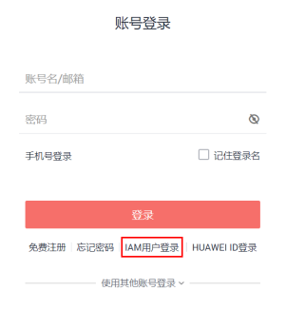

步骤 3 输入账号名，用户名和密码， 单击下方的“登录 ”，登录华为云官网。

鲲鹏云上应用高可用部署

第 19 页

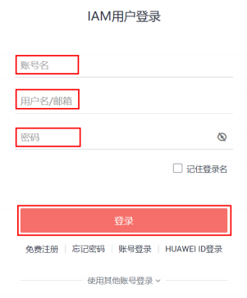

步骤 4 在华为云首页， 单击右上角的“控制台 ”，进入控制台操作页面。

步骤 5 在页面左上角，选择区域“北京四” ，单击“服务列表 ”，选择“计算 -> 弹性云服务器
ECS” ，进入弹性云服务器列表页面。

鲲鹏云上应用高可用部署

第 20 页

步骤 6 单击页面右上角的“购买弹性云服务器 ”。

步骤 7 进入弹性云服务器的基础配置页面， 选择基础配置（按需计费，鲲鹏计算，鲲鹏通用计算增
强型， kc1.large.2 2vCPUs | 4GB ，openEuler 20.03 64bit）， 单击“下一步：网络配 置 ”。
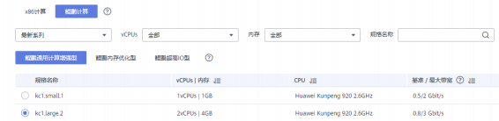

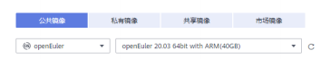

步骤 8 进入弹性云服务器的网络配置页面， 其中网络选择“vpc-default –> subnet-default ->
自动分配 ID 地址”，安全组选择“sg-FullAccess”，公网带宽选择“按流量计费”和 “5”Mbit/s 带宽大小，单击“下一步：高级配置 ”。

鲲鹏云上应用高可用部署

第 21 页

步骤 9

步骤 10

步骤 11

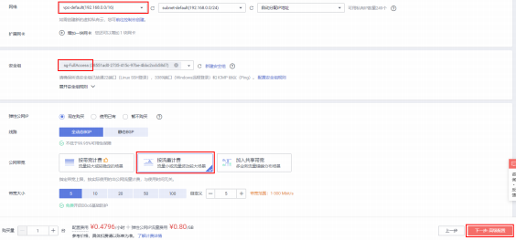

进入弹性云服务器的高级配置页面，高级配置如下图所示：
. 云服务器名称： ecs-oa
. 输入自定义密码， 密码需大于 8 位并带有特殊字符，再次确认密码
. 单击“下一步：确认配置 ”。
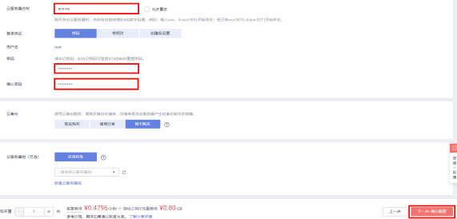

进入弹性云服务器的确认配置页面， 核对信息无误后，勾选下方的“我已经阅读并同意《华 为镜像免责声明》”，如果有企业项目使用下拉框选择企业项目， 单击“立即购买 ”，完成 用于部署 OA 系统的鲲鹏云服务器的购买。
返回弹性云服务器列表页面，查看刚刚购买的弹性云服务器 ecs-oa ，等待其状态变为“运行 中” ， 记录其弹性 IP 地址。

2.4.2 安装JDK
步骤 1 在本地 PC 中打开一个新的 PuTTY，输入 ecs-oa 的弹性 IP 地址。

鲲鹏云上应用高可用部署

第 22 页

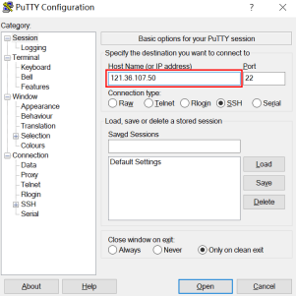

步骤 2 点击“Connection”标签，将 keepalives 修改为“60” ，点击“Open”。

步骤 3 在对话框中点击“是(Y)”。

鲲鹏云上应用高可用部署

第 23 页

步骤 4 输入“root”用户名和之前设置的密码进行 SSH 远程登录。
login as: root

Authorized users only. All activities may be monitored and reported.
root@117.78.3.153's password:

Welcome to Huawei Cloud Service

Last login: Mon May 18 15:35:37 2020

Welcome to 4.19.90-2003.4.0.0036.oe1.aarch64

System information as of time: Thu Aug 20 15:03:19 CST 2020

System load: 0.57
Processes: 114
Memory used: 9.8%
Swap used: 0.0%
Usage On: 9%
IP address: 192.168.0.131
Users online: 1

[root@ecs-oa ~]#

下载JDK8因为CentOS已经不更新了所以要加参数 --nogpgcheck

yum install java-1.8.0-openjdk* -y --nogpgcheck

2.4.3 安装 Maven

步骤 1 执行以下命令，创建 Maven 安装目录。
[root@ecs-oa ~]# mkdir /usr/local/maven

步骤 2

执行以下命令， 切换到 Maven 安装目录。
[root@ecs-oa ~]# cd /usr/local/maven

鲲鹏云上应用高可用部署

第 24 页

步骤 3 执行以下命令，获取 Maven 二进制包。
[root@ecs-oa maven]# wget http://mirrors.huaweicloud.com/apache/maven/maven- 3/3.6.3/binaries/apache-maven-3.6.3-bin.tar.gz

步骤 4 执行以下命令， 解压 Maven 二进制包。
[root@ecs-oa maven]# tar -xvzf apache-maven-3.6.3-bin.tar.gz

步骤 5 执行以下命令， 打开环境变量配置文件。
[root@ecs-oa maven]# vim /etc/profile

步骤 6 按“i”进入编辑模式， 使用 hjkl 键或方向键移动光标，在文件最后添加以下代码：
MAVEN_HOME=/usr/local/maven/apache-maven-3.6.3
export PATH=$PATH:$MAVEN_HOME/bin
export MAVEN_HOME

步骤 7 按“Esc”退出编辑模式，输入“ :wq”并按回车，保存退出。

步骤 8 执行以下命令， 使新增配置生效。
[root@ecs-oa maven]# source /etc/profile

步骤 9 执行以下命令，验证 Maven 安装。
[root@ecs-oa maven]# mvn -v
Apache Maven 3.6.3 (cecedd343002696d0abb50b32b541b8a6ba2883f)
Maven home: /usr/local/maven/apache-maven-3.6.3
Java version: 1.8.0_242, vendor: Huawei Technologies Co., Ltd, runtime: /usr/lib/jvm/java-1.8.0- openjdk-1.8.0.242.b08-1.h5.oe1.aarch64/jre
Default locale: en_US, platform encoding: UTF-8
OS name: "linux", version: "4.19.90-2003.4.0.0036.oe1.aarch64", arch: "aarch64", family: "unix"

2.4.4 Maven 换源

步骤 1 执行以下命令， 进入 Maven 配置文件目录。
[root@ecs-oa maven]# cd /usr/local/maven/apache-maven-3.6.3/conf/

步骤 2 执行以下命令， 打开配置文件。
[root@ecs-oa conf]# vim settings.xml

步骤 3 输入 ”:158”后按回车键，在<mirrors>和</mirrors>中间，插入以下代码。
<mirror>
<id>mirror</id>
<mirrorOf>*</mirrorOf>
<name>cmc-cd-mirror</name>
<url>https://mirrors.huaweicloud.com/repository/maven/ </url>
</mirror>

鲲鹏云上应用高可用部署

第 25 页

2.4.5 克隆项目

步骤 1 执行以下命令，安装 Git。
[root@ecs-oa conf]# dnf install -y git

如果你报错了试试他 dnf install -y git --nogpgcheck

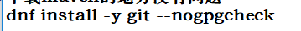如果你字看不清看图好了

步骤 2 执行以下命令，验证 Git 版本。
[root@ecs-oa conf]# git version

步骤 3 执行以下命令， Clone 源码到本地。
[root@ecs-oa conf]# cd /home
[root@ecs-oa home]# git clone -b mysql-8 https://gitee.com/github-5407963/oasys_mysql.git

2.4.6 配置 MySQL 连接

步骤 1 执行以下命令， 进入 OA 系统数据库配置文件目录。
[root@ecs-oa home]# cd /home/oasys_mysql/src/main/resources/

步骤 2 执行以下命令，编辑应用配置文件。
[root@ecs-oa resources]# vim application.properties

步骤 3 修改 url、username 和 password 为ecs-mysql 的内网地址、mysql 的登录用户名和密
码， 保存文件， 退出。
记得改成自己的数据库密码
server.port=8088
spring.datasource.driver-class-name=com.mysql.cj.jdbc.Driver
spring.datasource.url=jdbc:mysql://192.168.0.25 :3306/oasys?
autoReconnect=true&useSSL=false&characterEncoding=utf-
8&rewriteBatchedStatements=true&allowPublicKeyRetrieval=tru e
spring.datasource.username=root
spring.datasource.password=mypassword
** 斜体表示要修改项 **

步骤 4 执行以下命令， 进入 OA 系统目录。
[root@ecs-oa resources]# cd /home/oasys_mysql/

步骤 5 执行以下命令， 重新 Maven 本地编译安装。
[root@ecs-oa oasys_mysql]# mvn install
再教你一点，maven重新打包用mvn clean 之后再mvn install
如果你修改了配置文件记得重新打包哦。不然东西没打包进去肯定会错。

步骤 6 执行以下命令，启动项目应用。注意你所在的目录嗷
[root@ecs-oa oasys_mysql]# java -jar target/oasys.jar

步骤 7 通过 ecs-oa 弹性公网 IP 地址加 8088 端口访问 OA 系统登录页，如

http://121.36.107.50 :8088/ 。使用用户名“soli”和密码“123456”登录进入 OA 系统主 界面。
IP是你的弹性云服务器，这里虽然。。但还是强调一下

鲲鹏云上应用高可用部署

第 26 页

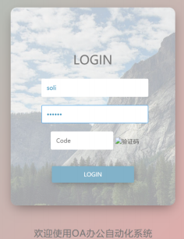

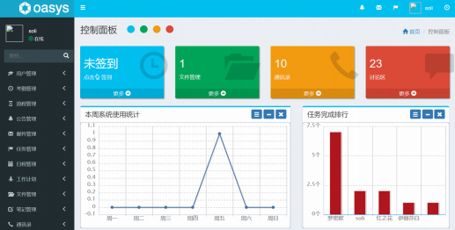

步骤 8 在 PuTTY 中按“Ctrl+C”组合键结束Java 应用。
OK,如果，你输入密码没有反应，然后后端报错，那你看看你的数据库配置是不是出错了，哦记得，pom.xml中（这个在项目的目录结构下，如果你会J2E那么这些很简单）数据库的连接器版本一定要和你的数据库版本适配，6以下的和以上的驱动路径不一样，这些问题很常见，网络上的解决方案很多，这里就不一一赘述了。

鲲鹏云上应用高可用部署

第 27 页

3 鲲鹏平台
数据库迁移与部 署

3.1 实验介绍
3.1.1 关于本实验
本实验通过配置鲲鹏平台 OA 系统的数据库配置文件、将数据从华为云 ECS 自建数据库迁移
至 GaussDB(for MySQL)数据库，实现可供鲲鹏平台 OA 系统接入的 GaussDB(for MySQL)数据库部署。
3.1.2 实验目的
. 理解Java 应用连接数据库的基本原理。
. 掌握数据库数据迁移的基本原理和操作。
. 掌握部署 GaussDB(for MySQL)的方法。

3.2 部署云数据库 GaussDB
3.2.1 购买云数据库 GaussDB
主要网址换了至少2023年4月是“云数据库GaussDB(MySQL)”
后面照做，这一项，你可以在服务列表里找到
步骤 1 在华为云首页， 单击右上角的“控制台 ”，进入控制台操作页面。


步骤 2 在页面左上角，选择区域“北京四” ，单击“服务列表 ”，选择“数据库 > 云数据库
GaussDB” ，进入服务列表页面。

鲲鹏云上应用高可用部署

第 28 页

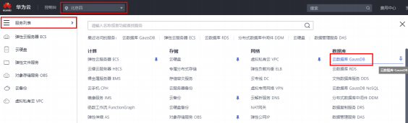

步骤 3 单击页面右上角的“购买数据库实例 ”。


步骤 4 进入云数据库 GaussDB 基础配置页面， 选择配置如下所示，点击“立即购买 ”。
. 计费模式： 按需计费
. 区域：华北-北京四
. 实例名称： gauss-oa
. 性能规格：16 核 | 64 GB
. 虚拟私有云： vpc-default
. 子网： subnet-default
. 内网安全组： sg-FullAccess
. 管理员密码&确认密码
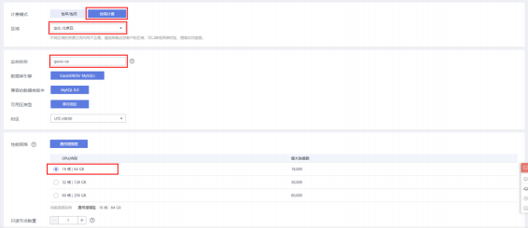

鲲鹏云上应用高可用部署

第 29 页

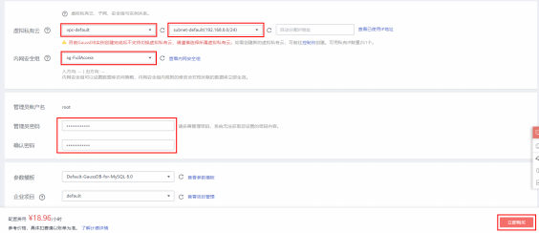

步骤 5 检查配置， 确认无误后，点击“提交”。
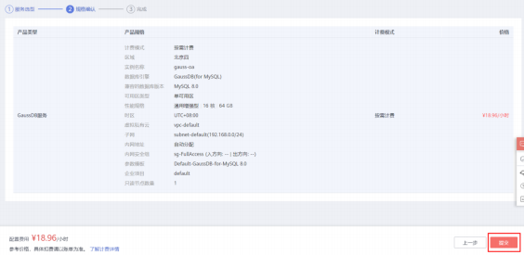

步骤 6 查看云数据库信息， 记录 gauss-oa 的内网地址。


3.3 数据迁移

3.3.1 导出 ecs-mysql 数据

步骤 1

使用登录ecs-mysql 的 PuTTY ，或者重新使用 PuTTY 登录ecs-mysql 。执行以下命令，导 出数据库。
[root@ecs-mysql ~]# mysqldump -uroot -p oasys > oasys-dump.sql

鲲鹏云上应用高可用部署

第 30 页

Enter password:
[root@ecs-mysql ~]# ls
oasys-dump.sql

3.3.2 导入数据到 gauss-oa

通过 MySQL 客户端登录 gauss-oa ，其中 192.168.0.XXX 修改为 gauss-oa相应的内网地 址。
步骤 1
[root@ecs-mysql ~]# mysql -h 192.168.0.xxx -P 3306 -u root -p
Enter password:
Welcome to the MySQL monitor. Commands end with ; or \g.
Your MySQL connection id is 478
Server version: 8.0.18 Source distribution

Copyright (c) 2000, 2020, Oracle and/or its affiliates. All rights reserved.

Oracle is a registered trademark of Oracle Corporation and/or its
affiliates. Other names may be trademarks of their respective
owners.

Type 'help;' or '\h' for help. Type '\c' to clear the current input statement.

mysql>

导入 oasys-dump.sql 到 gauss-oa。
步骤 2
mysql> create database oasys;
Query OK, 1 row affected (0.00 sec)
mysql> use oasys;
Database changed
mysql> source /root/oasys-dump.sql；

查看数据库表并退出。
步骤 3
mysql> show tables;
+---------------------------+
| Tables_in_oasys |
+---------------------------+
| aoa_attachment_list |

| aoa_attends_list | aoa_bursement | aoa_catalog
...

|
|
|

| aoa_vote_title_user |
| aoa_vote_titles |
+----------------------------+
52 rows in set (0.01 sec)
mysql> exit
Bye

鲲鹏云上应用高可用部署

第 31 页

[root@ecs-mysql ~]#
也可以通过“登录 ”gauss-oa ，进入 DAS 控制台查看数据库表。
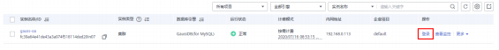

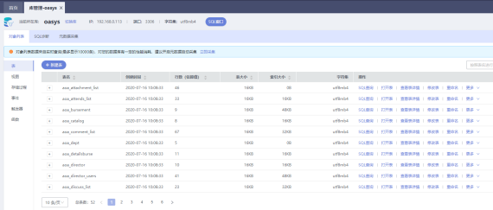

3.3.3 修改配置文件
步骤 1 在使用 putty 登录 ecs-oa ，执行以下命令， 打开并修改数据库连接信息。 其中 IP 地址为
gauss-oa 的内网地址，密码为 gauss-oa 的 root 登录密码。记得改用户名和密码！
[root@ecs-oa ~]# cd /home/oasys_mysql/src/main/resources/
[root@ecs-oa resources]# vim application.properties
** 斜体表示需要修改项 **
server.port=8088
spring.datasource.driver-class-name=com.mysql.cj.jdbc.Driver
spring.datasource.url=jdbc:mysql://192.168.0.244 :3306/oasys?
autoReconnect=true&useSSL=false&characterEncoding=utf-
8&serverTimezone=Hongkong&rewriteBatchedStatements=true&allowPublicKeyRetrieval=tru e
spring.datasource.username=root
spring.datasource.password=Huawei12# 此密码为 gauss-oa密码

3.3.4 编译安装系统

步骤 1 参考 2.4.3 节和 2.4.4 节安装 Maven 。执行以下命令， 进入项目目录， 使用 Maven 本地安
装。记得install前先clean
[root@ecs-oa resources]# cd /home/oasys_mysql/
[root@ecs-oa oasys_mysql]# mvn install

步骤 2

执行以下命令，启动应用。
[root@ecs-oa oasys_mysql]# java -jar target/oasys.jar

鲲鹏云上应用高可用部署

第 32 页

步骤 3 通过 ecs-oa 的弹性公网 IP 地址加 8088 端口访问 OA 系统登录页， 使用用户名“soli”和密
码“123456”登录 OA 系统主界面。
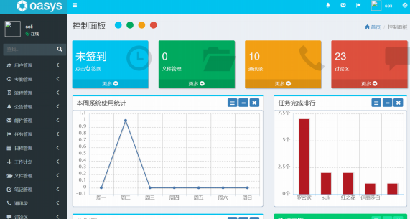

步骤 4 回到 ecs-oa 的 putty 界面， 按 Ctrl+C 终止程序。

鲲鹏云上应用高可用部署

第 33 页

4 鲲鹏平台
应用高可用部署

4.1 实验介绍
4.1.1 关于本实验
本实验通过使用华为云弹性负载均衡 ELB 和弹性伸缩 AS 服务，实现鲲鹏平台 OA 系统应用 的高可用部署。

4.1.2 实验目的
. 了解和使用华为云弹性负载均衡 ELB 和弹性伸缩 AS 服务。
. 掌握在鲲鹏平台部署高可用架构的方法。

4.2 配置应用开机启动

4.2.1 获取启动脚本

到这里后面就不会遇到什么问题了但是步骤一的脚本步骤过期了

我直接给你脚本内容好了

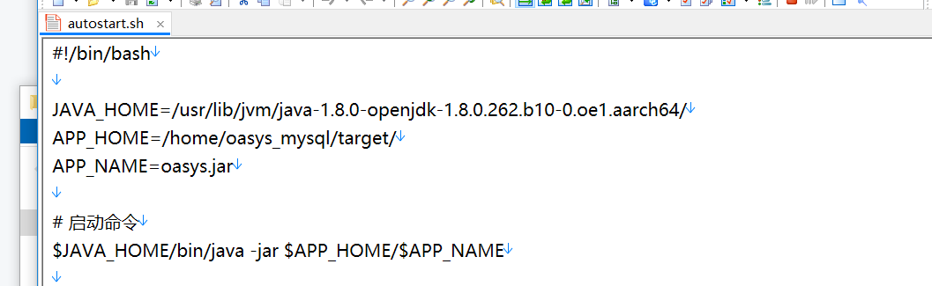

啊，不要照抄，带上你的app_home就是你前面的jar包的文件路径，JAVA_HOME如果你不知道，你只需要whereis java,这个命令，你就可以看到你的java在哪里了，改成他所在的位置可能会有很多，找你可以java -version的出来版本信息的就行。我的是在/usr/bin下面
步骤 1 执行以下命令，下载启动脚本。
oasys_mysql]# cd /home/
home]# wget https://obs-oa-zyl.obs.cn-north-4.myhuaweicloud.com/autostart.sh 打开脚本文件。
home]# vim autostart.sh
[root@ecs-oa [root@ecs-oa 执行以下命令， [root@ecs-oa
步骤 2 执行以下命令，修改脚本代码。（这里也让你改了是吧，照做好了）
修改JAVA_HOME 为当前操作系统Java虚拟机的目录。
/usr/lib/jvm/java-1.8.0-openjdk- 1.8.0.242.b08-1.h5.oe1.aarch64/
修改 app 为当前 OA 系统jar 包地址。
/home/oasys_mysql/target/oasys.jar
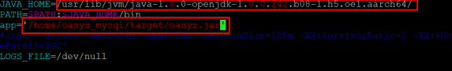
步骤 3 执行以下命令，为脚本添加可执行权限。

鲲鹏云上应用高可用部署

第 34 页

[root@ecs-oa home]# chmod +x autostart.sh

4.2.2 自定义开机启动命令

啊这里记得改一下oa-service.service里面的路径改成你的！

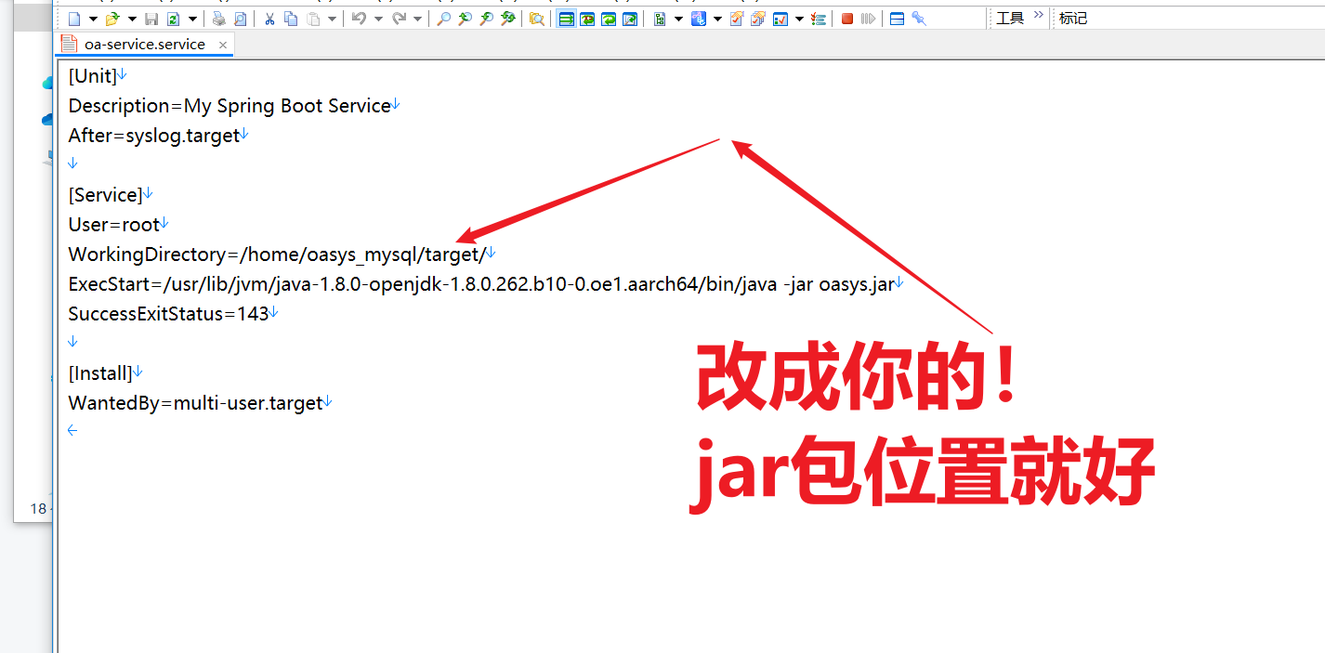

前面maven打包后的，如果你有JAVA基础，这应该不难

步骤 1 执行以下命令， 进入系统目录，下载服务脚本。
[root@ecs-oa home]# cd /etc/systemd/system/
[root@ecs-oa system]# wget https://obs-oa-zyl.obs.cn-north-4.myhuaweicloud.com/oa- service.service
执行以下命令，为脚本添加可执行权限。
[root@ecs-oa system]# chmod +x oa-service.service

步骤 2 执行以下命令，添加开机启动服务。
systemctl enable oa-service.service

4.2.3 验证开机启动

步骤 1 返回华为云控制台， 点击“更多 -> 重启 ”，重启名为 ecs-oa 的云服务器。
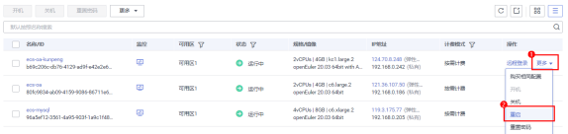

步骤 2 等待 1-2 分钟，通过 ecs-oa 弹性公网 IP 地址加 8088 端口访问 OA 系统登录页，如
http://124.70.8.248 :8088/ 。使用用户名“soli”和密码“123456”登录进入 OA 系统主界 面。
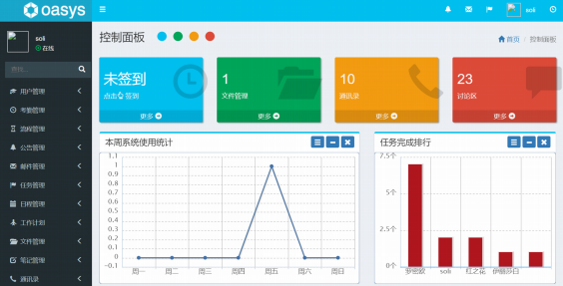

鲲鹏云上应用高可用部署
第 35 页

4.3 配置弹性负载均衡（这里没错，照做就好）

4.3.1 购买华为云 ELB 弹性负载均衡

步骤

步骤

步骤

步骤

1 进入华为云控制台操作页面。 选择区域“北京四” ，单击“服务列表 ”，选择“网络 → 弹 性负载均衡 ELB” ，进入弹性负载均衡列表页面。
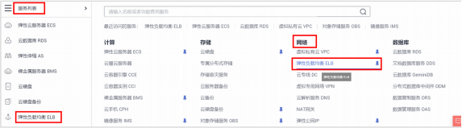

2 单击页面右上角的“购买弹性负载均衡 ”。
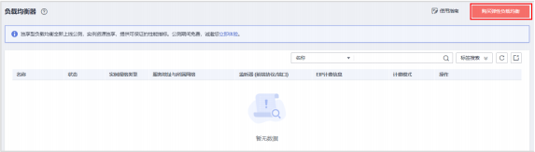

3 选择与 ecs-oa 相同的“所属 VPC”和“ 网络” ，选择“按流量计费”，输入名称“elb- oa” ，点击右下角“立即购买 ”。
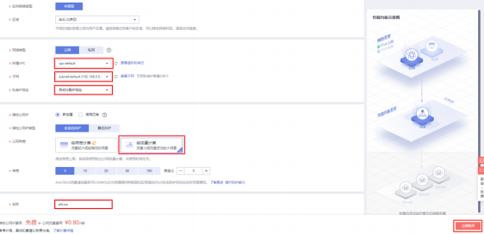

4 确认信息无误后，点击“提交”。

鲲鹏云上应用高可用部署

第 36 页

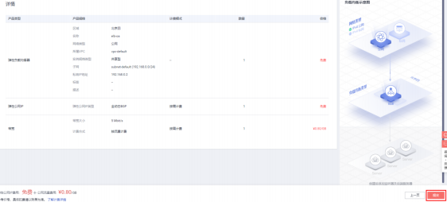

4.3.2 配置监听器
步骤 1 在负载均衡器列表中，点击“点我开始配置 ”。
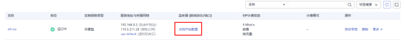

步骤

步骤

2 在“监听器”标签中，点击“添加监听器 ”。
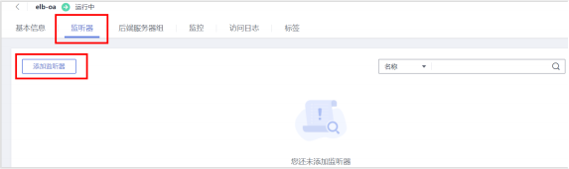
3 默认配置， 点击“下一步”。
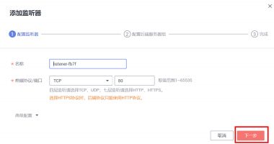

鲲鹏云上应用高可用部署

第 37 页

步骤 4 修改名称为“server_group-kunpeng” ，点击“完成 ”。
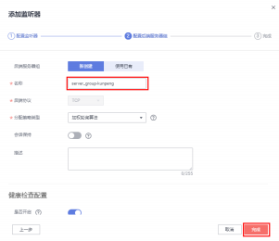

步骤 5 点击“现在添加 ”。
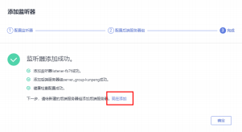

步骤 6 在“后端服务器组”标签中，点击“添加 ”。
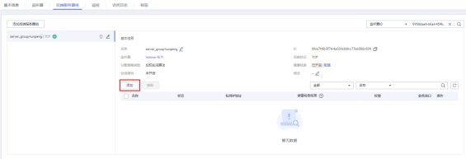

步骤 7 选择名为“ecs-oa”的云服务器， 点击“下一步”。

鲲鹏云上应用高可用部署

第 38 页

步骤 8

步骤 9

步骤 10

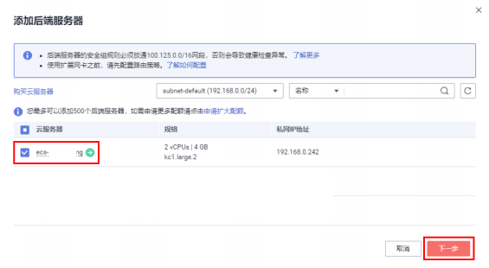

批量添加端口输入“8088” ，点击“完成 ”。
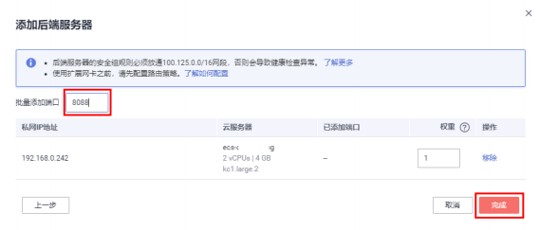

等待约 30 秒之后，点击“刷新”按钮，ecs-oa 健康检查结果显示“正常”。
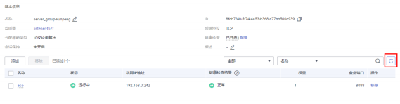

返回负载均衡器列表， 记录“elb-oa”的弹性公网 IP ，使用该 IP 地址直接访问 OA 系统登录 页，如 http://119.3.211.28/ 。使用用户名“soli”和密码“123456”登录进入 OA 系统主 界面。

鲲鹏云上应用高可用部署

第 39 页

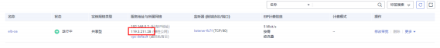

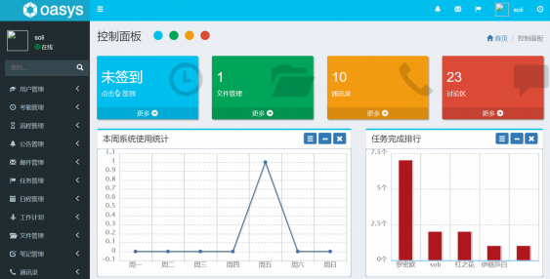

4.3.3 创建鲲鹏云服务器镜像
步骤 1 返回弹性云服务器列表， 点击“更多 -> 镜像/磁盘 -> 创建镜像 ”。
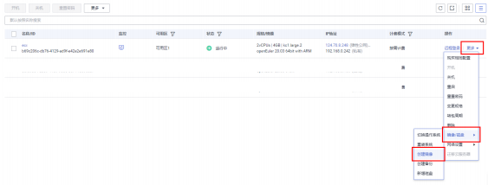

步骤 2 选择名为“ecs-oa”的云服务器。

鲲鹏云上应用高可用部署

第 40 页

步骤

步骤

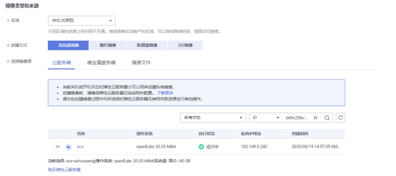

3 输入名称“img-oa-kunpeng” ，点击“立即创建 ”。
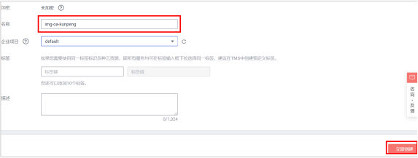

4 勾选并点击“提交申请”。
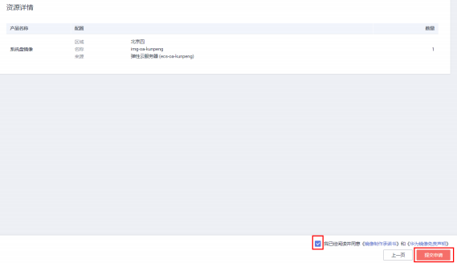

鲲鹏云上应用高可用部署

第 41 页

步骤 5 稍作等待，点击“刷新”按钮，镜像 img-oa-kunpeng 显示状态“正常”。


4.4 配置弹性伸缩

4.4.1 购买华为云 AS 弹性伸缩服务
步骤 1 进入华为云控制台操作页面。 选择区域“北京四” ，单击“服务列表 ”，选择“弹性伸缩
AS” ，进入弹性伸缩列表页面。
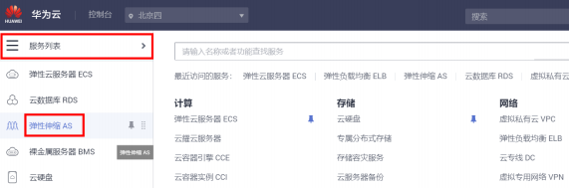

步骤 2 在页面右上方， 点击“创建弹性伸缩组 ”。


步骤 3 输入名称“as-group-oa-kunpeng” ，最大、期望、最小实例数分别为 3、2 和 1 台。

鲲鹏云上应用高可用部署

第 42 页

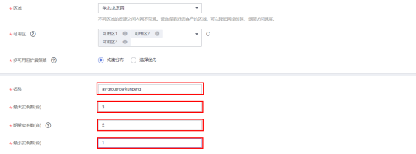

步骤 4 点击加号按钮，增加伸缩配置。
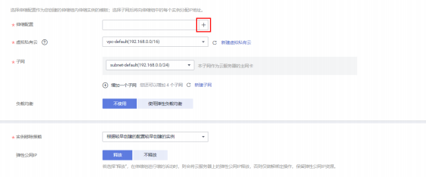

4.4.2 创建伸缩配置
步骤 1 点击“创建伸缩配置 ”。
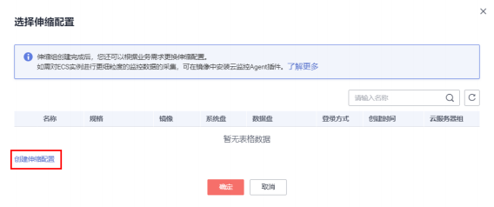

步骤 2 输入名称为“as-config-oa-kunpeng”。

鲲鹏云上应用高可用部署

第 43 页

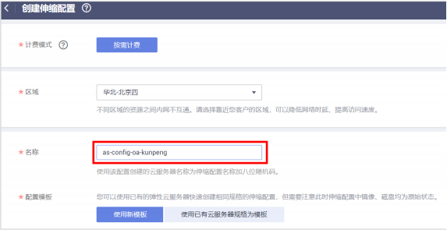

步骤 3 选择配置为“鲲鹏计算，鲲鹏通用计算增强型， kc1.large.2 2vCPUs | 4GB”。
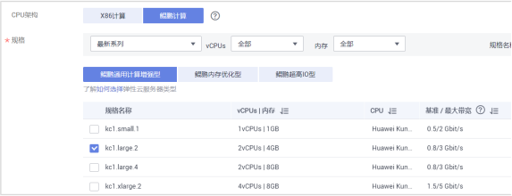

步骤 4 在“私有镜像”标签内，选择名为“img-oa-kunpeng”的私有镜像，安全组选择“sg-
FullAccess”。
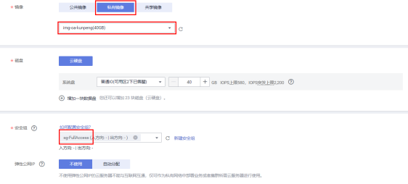

鲲鹏云上应用高可用部署

第 44 页

步骤 5 登录方式选择“密码 ”，输入密码后点击“立即创建 ”。
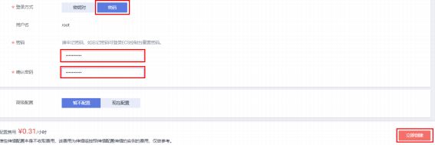

步骤 6 返回伸缩配置列表， 显示名为“as-config-oa-kunpeng”的伸缩配置。


步骤 7 返回到选择伸缩配置页面， 点击刷新按钮，选择名为“as-config-oa-kunpeng”的配置， 点
击“确定 ”。
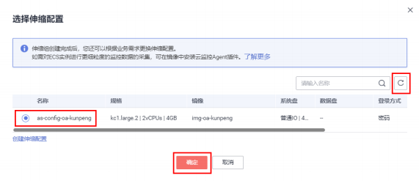

步骤 8 确认使用和 ecs-oa 同样的虚拟私有云和子网，负载均衡选择“使用弹性负载均衡 ”，负载
均衡器选择“elb-oa” ，后端服务器组选择“server_group-kunpeng” ，后端端口填写 “8088” ，点击“立即创建 ”。

鲲鹏云上应用高可用部署

第 45 页

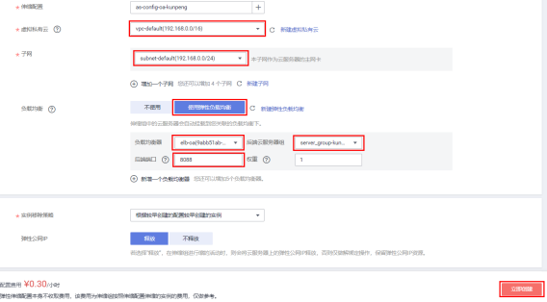

4.4.3 添加弹性策略
步骤 1 点击“添加伸缩策略 ”，在伸缩策略页面， 点击“添加伸缩策略 ”。


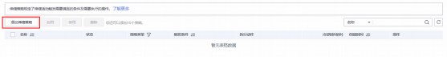

步骤 2 将伸缩策略命名为“as-policy-oa-kunpeng” ，使用“告警策略 ”，设置触发条件为“CPU
使用率最大值>50%”，连续出现次数填写“3” ，点击“确定 ”。

鲲鹏云上应用高可用部署

第 46 页

步骤

步骤

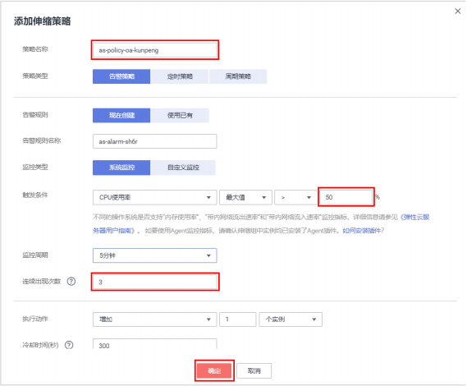

3 点击“概览”标签，显示当前实例数为 2 台， 即“期望实例数 ”。
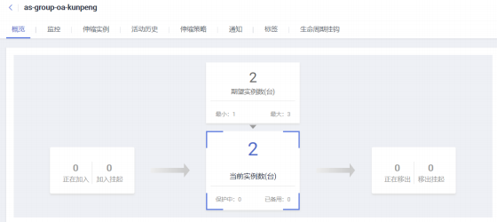

4 返回弹性云服务器列表， 点击刷新按钮，显示通过 AS 创建的鲲鹏实例。

鲲鹏云上应用高可用部署

第 47 页

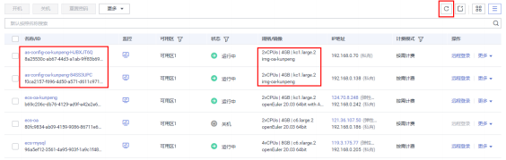

步骤 5 进入弹性负载均衡器“elb-oa”的后端服务器组”标签，显示这两台鲲鹏实例已加入。
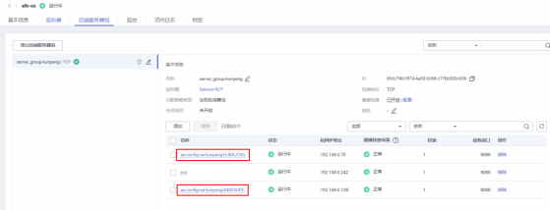

步骤 6 返回伸缩实例as-group-oa-kunpeng 的“伸缩策略 ”页面， 点击“立即执行 ”，在对话框
中点击“是 ”。在“概览”页面、云服务器列表和弹性负载均衡后端服务器组中都可显示新 创建的鲲鹏实例。
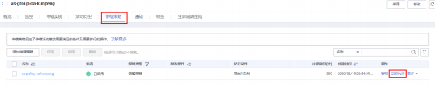

步骤 7 返回负载均衡器列表， 记录“elb-oa”的弹性公网 IP ，使用该 IP 地址直接访问 OA 系统登录
页，如 http://119.3.211.28/ 。使用用户名“soli”和密码“123456”登录进入 OA 系统主 界面。
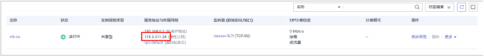

鲲鹏云上应用高可用部署

第 48 页

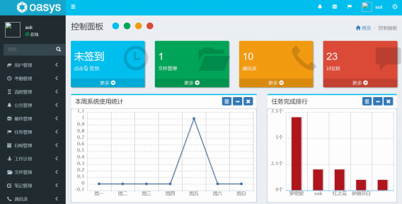

《鲲鹏云上应用高可用部署》实验完成。

注意，由于本实验中的弹性云服务器ecs-oa和云数据库 gauss-oa 需要在《鲲鹏云容器》

实验三中使用， 请根据实际情况进行资源操作。以下情况可作为参考：

1. 若将《鲲鹏云上应用高可用部署》和《鲲鹏云容器》实验在连续的课时内完成，

可以保留弹性云服务器 ecs-oa 和云数据库 gauss-oa至《鲲鹏云容器》实验完成 后删除。

2. 若将《鲲鹏云上应用高可用部署》和《鲲鹏云容器》实验安排在非连续的课时

（如隔天或者隔周），可以将弹性云服务器 ecs-oa 关机，将云数据库 gauss-oa 删除， 然后在《鲲鹏云容器》实验中重新开启和购买资源。

鲲鹏云上应用高可用部署

第 49 页

5 释放实验
资源

5.1 删除云数据库 GaussDB
步骤 1 在云数据库 GaussDB 页面， 选择 gauss-oa ，点击“更多 -> 删除实例 ”。
步骤 2 在对话框中点击“是 ”，删除 gauss-oa实例。

5.2 删除 AS 弹性伸缩
步骤 1 进入 AS 弹性实例列表“弹性伸缩组 ”，点击“更多 -> 删除 ”。
步骤 2 点击“伸缩配置 ”页面， 点击刷新按钮，选中伸缩配置， 点击“删除 ”，在对话框中选择
“是 ”。

5.3 删除 ELB 弹性负载均衡

步骤 1 | 进入 ELB 弹性负载均衡列表， 点击“elb-oa”名称进入详情页， 选择后端服务器组页面， 选 中后端服务器， 点击“移除 ”，在对话框中选择“是 ”。
步骤 2 | 点击“监听器 ”页面， 点击“删除 ”，在对话框中选择“是 ”。
步骤 3 | 返回负载均衡器列表， 点击“删除 ”。
步骤 4 | 选中“释放该负载均衡绑定的弹性公网 IP” ，点击“是 ”。

5.4 删除 ECS 弹性云服务器
步骤 1 进入 ECS 列表， 点击全选按钮（若需要保留 ecs-oa 则反选 ecs-oa）， 点击“更多 -> 删
除 ”。
步骤 2 在对话框中选择“释放云服务器绑定的公网 IP 地址”和“删除云服务器挂载的数据盘”，点
击“是 ”。

鲲鹏云上应用高可用部署

第 50 页

5.5 删除 IMS 镜像
步骤 1 在云服务器控制台中，选择“镜像服务 ”，选中镜像， 点击“删除 ”。
步骤 2 在对话框中点击“是 ”。

5.6 资源检查
步骤 1 在控制台点击“更多 | 资源 | 我的资源 ”菜单项，检查资源是否全部删除。
注意：(1) 虚拟私有云 VPC 和安全组可以不删除，以留下次使用。 (2) 若在其他区域购买了 ECS 和 EIP 等资源， 请切换到那个区域查看。

